График работы РССМП и ЦМК
Прием вызовов от населения осуществляется круглосуточно оперативным отделом, который состоит из диспетчерской и врачебно-консультативной служб. Оказание экстренной медицинской помощи производится круглосуточно.
График работы экстренных выездных консультативных бригад по психиатрии – наркологии, анестезиологии и реаниматологии по платных услугам на 2019 г.

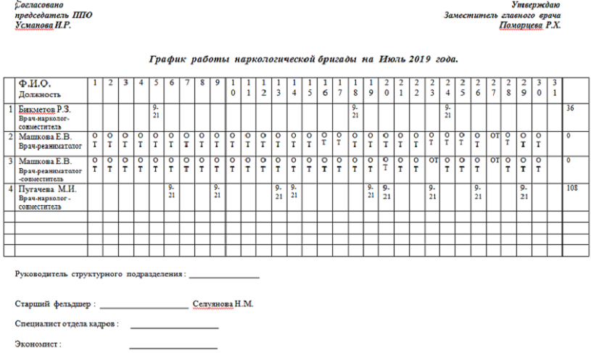
График осуществления личного приема граждан (в том числе сотрудников подразделений ГБУЗ РССМП и ЦМК) главным врачом ГБУЗ РССМП и ЦМК: еженедельно по пятницам с 16.00 часов до завершения приема граждан (по предварительной записи, а также явившихся без записи).
Руководителям подразделений принимают личное участие в проведении приема граждан (в том числе сотрудников подразделений ГБУЗ РССМП и ЦМК), обратившихся на прием к главному врачу с представлением информационной справки по доводам обращения, медицинской и другой документации (при необходимости).

